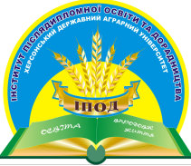
ДЕРЖАВНИЙ ВИЩИЙ НАВЧАЛЬНИЙ ЗАКЛАД «ХЕРСОНСЬКИЙ ДЕРЖАВНИЙ АГРАРНИЙ УНІВЕРСИТЕТ»
ІНСТИТУТ ПІСЛЯДИПЛОМНОЇ ОСВІТИ ТА ДОРАДНИЦТВА

ЛЮТИЙ 2016 РОКУ
ДЕРЖАВНИЙ ВИЩИЙ НАВЧАЛЬНИЙ ЗАКЛАД
«ХЕРСОНСЬКИЙ ДЕРЖАВНИЙ АГРАРНИЙ УНІВЕРСИТЕТ»
ІНСТИТУТ ПІСЛЯДИПЛОМНОЇ ОСВІТИ ТА ДОРАДНИЦТВА

ЛЮТИЙ 2016 РОКУ
Засновник  Херсонський державний аграрний університет  Інститут післядипломної освіти та дорадництва  Редакційна колегія:  Кирилов Ю.Є. – проректор з науково-педагогічної роботи ДВНЗ «Херсонський державний аграрний університет», доктор економічних наук, професор  Аверчев О.В. – директор Інституту післядипломної освіти та дорадництва ДВНЗ «Херсонський державний аграрний університет», доктор сільськогосподарських наук, професор  Артеменко Л.В. – начальник ІКЦ ІПОД ДВНЗ «Херсонський державний аграрний університет»  Сімонова О.М. – фахівець відділу перепідготовки ІПОД ДВНЗ «Херсонський державний аграрний університет»  Барсук Ю.В. – начальник відділу перепідготовки ІПОД ДВНЗ «Херсонський державний аграрний університет»  Інформаційний вісник Інституту післядипломної освіти та дорадництва ДВНЗ «Херсонський державний аграрний університет» затверджено вченою радою ІПОД  Матеріали подаються мовами оригіналів – українською та російською.  Погляди редколегії не завжди збігаються з позицією авторів.  Наша адреса:  Інститут післядипломної освіти та дорадництва ДВНЗ «Херсонський державний аграрний університет»,  Навчальний корпус №4, каб. 18, вул.Володимирова,17,  м. Херсон, Херсонська область, 73000, Україна  Тел. +38(0552) 41 44 94; 41 74 28.  e-mail: ipod_hdau@mail.ru  ІНСТИТУТ ПІСЛЯДИПЛОМНОЇ ОСВІТИ ТА ДОРАДНИЦТВА ДВНЗ «Херсонський державний аграрний університет» | Інформаційний вісник Інституту післядипломної освіти та дорадництва ДВНЗ «Херсонський державний аграрний університет»  №2(5), лютий 2016
ЗМІСТ

Європейський досвід наближення сільськогосподарського

дорадництва до фермерів. Уроки для України 4

Директор з якості S.Group: Правила

впровадження стандартів НАССР диктує покупець 5
Як оформити спадщину в органах місцевого самоврядування 11

Україна - в десятці найбільших світових експортерів

масла і сиру 13

УКАБ: Пшеница снова подорожала 14

Прогноз: Производство пшеницы упадет на 28% 16
Стартує швейцарсько-український проект зі створення системи контролю за безпечністю молочних продуктів 17

Запитайте у юриста: що треба знати про податок на нерухомість та формування податкового кредиту 18

Наскільки зросте експорт української нішевої агропродукції - 21

Украина нарастит экспорт в ОАЭ до $300 млн — Рутицкая - 23

Закупочные цены на свинину упали на 10% — Лоза 23
Сидерати- резерв вілтворення родючості грунту 24
F.A.Q. про «крилату» органіку 37

Європейський досвід наближення сільськогосподарського дорадництва до фермерів. Уроки для України

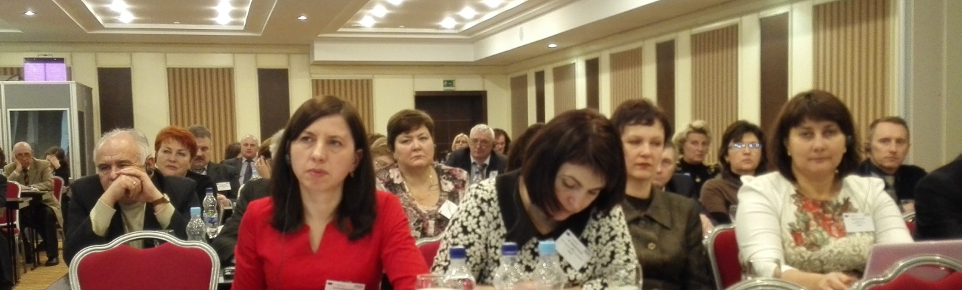

25-26 лютого 2016 року у Києві відбувся семінар "Європейський досвід наближення сільськогосподарського дорадництва до фермерів. Уроки для України".
Організатори: програма ЄС TAIEX, Міністерство аграрної політики та продовольства України, Національна асоціація сільськогосподарських дорадчих служб України.
Сільськогосподарські дорадники Нідерландів, Латвії, Болгарії, Іспанії, Польщі, Хорватії, Італії щедро поділилися знаннями та досвідом з українськими колегами - дорадниками, науковцями, фермерами, освітянами, представниками органів влади та місцевого самоврядування, громадських організацій.
Від Херсонського державного аграрного університету у роботі семінару приймали участь директор ІПОД доктор сільськогосподарських наук, професор Аверчев О.В. та начальник ІКЦ ІПОД Артеменко Л.В.
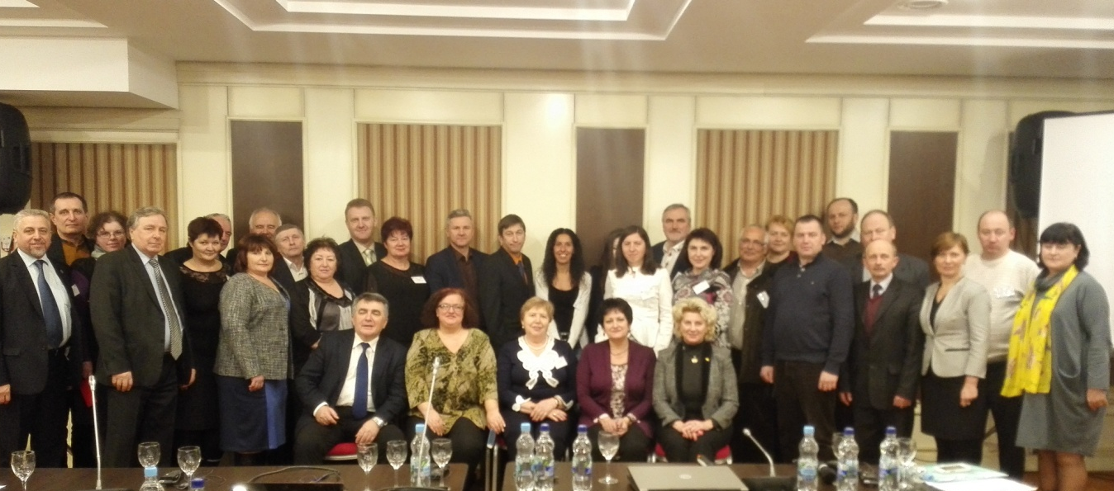
В ході обговорення учасники семінару підтвердили, що діяльність сільськогосподарських дорадчих служб на належному рівні є важливою складовою формування та розвитку системи інформаційно-консультаційного забезпечення аграрної сфери, оскільки високий рівень соціально-економічного розвитку села є головною умовою продовольчого та сировинного забезпечення країни, її економічної та політичної незалежності.
Отриманий досвід буде використано при формуван-ні та розвитку системи дорадництва на різних рівнях.

Директор з якості S.Group: Правила

впровадження стандартів НАССР диктує покупець

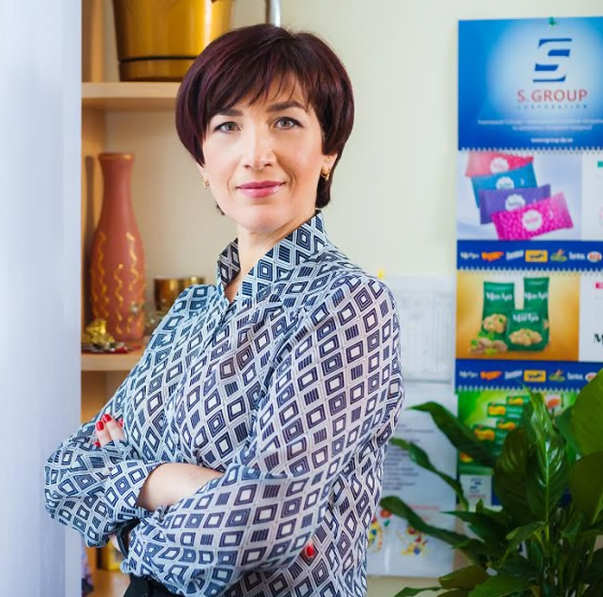
Що таке НАССР, чи варто його боятись, наскільки складно отримати такий сертифікат та які привілеї дає цей документ, розповіла директор з якості компанії S.Group Ольга Пинюшко.
Нещодавно колишній заступник керівника Державної ветеринарної та фітосанітарної служби Віталій Башинський заявив, що декларувати на своєму виробництві систему НАССР можуть навіть дрібні виробники, на це не знадобиться багато коштів. «Для того, щоб впровадити НАССР, досить одному члену сім'ї пройти спеціальне навчання, отримати сертифікат і тоді взагалі можна забути про витрати саме на впровадження системи. Витрати будуть потрібні тільки на вдосконалення системи виробництва», — говорить Віталій Башинський. За його словами, невеличкому фермеру система якості НАССР обійдеться лише у 300 доларів.
Agravery.com розпитав в директора з якості компанії S.Group Ольги Пинюшко, чи справді така потрібна й корисна система НАССР та які складнощі виникають при її впровадженні у вітчизняних виробників.
Днями екс-заступник глави Держветслужби Віталій Башинський заявив, що систему НАССР фермер може встановити за 300 доларів. Чи так це насправді?
- Розробити і впровадити вимоги цих стандартів не складно. Складніше підвищити рівень компетентності та відповідальності виробничого персоналу і привести всі виробничі потужності до рівня вимог цих стандартів. Це великі фінансові витрати. Вартість впровадження залежить від необхідності реконструкції підприємства з урахуванням міжнародного досвіду в харчовій гігієні і надалі підтримки системи в функціонуючому стані. Так само при ухваленні рішення про сертифікацію вартість буде залежати від обраного органу з сертифікації. Наприклад, сертифікація в міжнародному органі буде умовно коштувати від 8 000 доларів, а в національному органі України — від 8 000 грн, все залежить від складності продукції, що сертифікується системою і чисельності персоналу.
Наскільки важливо мати такий сертифікат для виробника?
- Для відповідності законодавчим вимогам України досить впровадити, а при бажанні сертифікувати систему менеджменту безпеки харчових продуктів відповідно до стандартів ДСТУ 4161 або ISO 22000, але даних стандартів не досить для Євросоюзу і багатьох великих торгових мереж.
Для Євросоюзу, як мінімум потрібна впроваджена і сертифікована система за стандартом FSSC 22000 (поліпшена версія ISO 22000). як правило, великі торгові мережі вимагають наявності більш жорстких систем IFS і BRC. А це вже істотно більше витрат. Тобто "замовником" стандарту системи менеджменту безпеки харчової продукції, з яким повинен відповідати виробник, виступає, по суті, споживач - торгова мережа.
А взагалі наявність сертифіката не впливає на систему менеджменту безпеки харчової продукції — це справа престижу підприємства і визнання його компетентності в даній області.
Тоді що дає НАССР виробнику і споживачеві?
- Впровадження системи менеджменту безпеки харчової продукції, заснованої на принципах НАССР, підвищує надійність готового продукту, збільшує безпеку ланцюга харчування. Крім того, істотно зменшується кількість відкликаної та вилученої продукції, тобто знижуються фінансові ризики. А споживач отримує впевненість в безпеці продукції та послуг; знижується ймовірність виникнення ризиків, пов'язаних з небезпечними продуктами.
Хто є ініціаторами отримання сертифікатів НАССР — самі виробники або їх потенційні клієнти?
- Останнім часом все частіше однією з умов співпраці з великими торговими мережами є наявність сертифікованої системи менеджменту безпеки харчової продукції. Іноді замовник вимагає впровадження певного стандарту з безпеки харчової продукції, які хоче бачити на підприємстві, що виробляє продукцію, і, обумовлює конкретний сертифікуючий орган для системи.
Іноді замовник замовляє незалежний аудит з метою підтвердження виконання всіх своїх вимог, якщо його не задовольняє впроваджений і сертифікований стандарт безпеки на підприємстві виробника.
Довідка:
НАССР (Hazard Analysis and Critical Control Points, дослівно: аналіз ризиків і критичні контрольні точки) – це документована система, яка забезпечує ідентифікацію небезпечних факторів, встановлення критичних контрольних точок та попереджувальних заходів і впровадження системи перевірок. НАССР визнана у всьому світі, як найбільш ефективна методика забезпечення безпеки харчових продуктів. Це методичний інструмент для вирішення проблеми збереження і безпеки продовольства.
Принципи НАССР є однією з важливих складових Системи менеджменту безпеки харчової продукції, яка в свою чергу забезпечує попередження виникнення небезпек на всіх етапах харчового ланцюжка, від первинного виробника сировини (наприклад, фермерського господарства) до кінцевого споживача (наприклад, магазину).
Система менеджменту безпеки харчової продукції створена для організацій, що виробляють продукти харчування, і на даний момент є обов'язковою для впровадження і функціонування згідно ЗУ «Про основні принципи та вимоги до безпечності та якості харчових продуктів».
А якщо говорити про експорт, сертифікат системи НАССР однаковий для всіх зовнішніх ринків чи є відмінності?
- Що стосується ринку Середньої Азії, то він в більшості орієнтується на стандарти Митного Союзу, згідно з якими досить при виробництві мати системи управління безпекою виробництва, відповідні НАССР (тобто ISO 22000 досить).
На Близькому Сході ситуація подвійна. З одного боку, країни, які були раніше колоніями Франції (Алжир, Туніс, Марокко), прагнуть впроваджувати у себе європейські стандарти і вимоги до якості й умов виробництва продукції. Країни ж Перської затоки більш гнучкі в цьому відношенні, для них досить виконання вимог ISO 22000.
Ну, а для Євросоюзу, як мінімум потрібна впроваджена і сертифікована система за стандартом FSSC 22000 (поліпшена версія ISO 22000). Знову ж таки, не забуваємо, ключову роль в цьому питанні відіграє замовник-споживач, він встановлює вимоги щодо стандартизації та сертифікації системи.
Стандарти НАССР досить різнопланові. Які з них найважливіші?
- Всі стандарти по системі менеджменту безпеки харчової продукції засновані на реалізації принципів НАССР, що є головним в даній системі. Відмінність між стандартамі з безпеки в деталізації вимог - одні стандарти описують загальні вимоги до системи, а інші більш деталізовані щодо документації, харчової гігієни та інфраструктури, що не дає можливості розділяти їх за важливістю між собою.
Існує безліч стандартів, що реалізують принципи НАССР для підприємств харчової галузі. Одні з найвідоміших стандартів це: ДСТУ 4161 (Національний стандарт України), ISO 22000, FSSC 22000 (вдосконалена версія ISO 22000), IFS Food Standard (Внутрішній стандарт європейських торгових мереж), BRC GLOBAL STANDARD FOR FOOD SAFETY (британський стандарт).
Ваша компанія планує працювати на європейському ринку. У чому відмінність від вітчизняних стандартів при роботі в ЄС? Наскільки вимоги ЄС жорсткіші за українські?
- Як показав досвід, багато вимог до безпеки харчових продуктів в ЄС відрізняються від норм, встановлених в Україні на даний момент. Наприклад, є вимоги, що не нормуються в нашій країні, і тут ми стикаємося з тим, що в Україні відсутні лабораторії, які могли б зробити необхідні нам випробування. Або, навпаки, у нас нормується, а для ЄС не важливо.
Наприклад, в Україні і Митному союзі є вимоги щодо утримання кадмію в насінні, а в ЄС цієї норми немає. З іншого боку, по ряду показників в ЄС жорсткіші вимоги. Зі вступом України в ЄС все норми і вимоги України (ГОСТ, ДСТУ тощо) повинні бути гармонізовані відповідно до європейських вимог, тобто повинні бути розроблені Технічні регламенти. На даний момент Технічні регламенти України розроблені частково або взагалі відсутні. Національні стандарти і норми України вже носять рекомендаційний характер, найчастіше скасовані і не замінені на нові. Тому виробники, які хочуть експортувати свою продукцію в ЄС, змушені самі вивчати Регламенти ЄС і доводити свої виробничі потужності і продукти до цих вимог.
Знову ж таки не забуваємо, ключову роль в цьому питанні відіграє замовник-споживач, він встановлює вимоги до продукту і умов його виробництва, адже крім стандартів безпеки в Європі існує маса стандартів, які може зажадати замовник, наприклад, такі як ISO 14000 "Міжнародні стандарти в області систем екологічного менеджменту»або SA 8000 "Система менеджменту соціальної відповідальності" і т.д.
Але ж там ще й різниця між стандартами мережевого та немережевого роздробу має місце ...
- В ЄС існує Глобальна ініціатива з безпеки харчових продуктів GFSI (Global Food Safety Initiative) і Європейська організація з акредитації ЕА, які встановлюють єдині вимоги до роздрібних мереж, виробникам, перевізникам та іншим учасникам ланцюга поставок до кінцевого споживача на території ЄС. До цієї Ініціативу входять найбільші європейські торговельні мережі, такі як: Metro Cash & Carry, Tesco та ін. Таким чином, якщо споживач є учасником GFSI, виробник повинен виконати вимоги щодо впровадження та сертифікації одного з визнаних стандартів GFSI, наприклад FSSC 22000, BRC Global Standard Version 5 або IFS Version 5.
А чи є компанії, яким НАССР однозначно не потрібен?
- Поняття системи безпеки досить широке, в світі існує безліч систем заснованих на принципах НАССР. Наприклад: система менеджменту безпеки харчової продукції, може бути застосована на всіх етапах харчового ланцюжка, система менеджменту безпеки промислових товарів, які потрапляють під дію Регламенту Європейського Союзу з загальної безпеки продукції та інших нормативних актів, стосуються споживчих товарів. Належна виробнича практика (GMP Good Manufacturing Practic) - система норм, правил і вказівок щодо виробництва лікарських засобів, медичних пристроїв, виробів діагностичного призначення, продуктів харчування, харчових добавок і активних інгредієнтів. Отже, важко сказати кому не потрібен НАССР, напевно, підприємствам, що не орієнтовані на безпеку свого продукту.
Куди йти, до кого звертатися для оформлення документів? Наскільки добре розвинена інфраструктура для отримання сертифікату й скільки часу займає процедура отримання?
- Згідно ЗУ «Про основні принципи та вимоги до безпечності та якості харчових продуктів» система менеджменту безпеки харчової продукції не підлягає обов'язковій сертифікації. Вона повинна бути розроблена, впроваджена і функціонувати. Так що сертифікація здійснюється на добровільних засадах.
Сертифікувати системи менеджменту безпеки харчової продукції може будь-який орган з сертифікації як національний, так і міжнародний, який отримав відповідну акредитацію. Все залежить від цілей Замовника сертифікації (чи вистачить йому сертифікату від національного органу або потрібен сертифікат міжнародного рівня). Інформацію про органи сертифікації можна легко знайти в інтернеті.
Процес сертифікації, як правило, ділиться на два етапи. Перший етап аудиту – вивчення документації і другий етап аудиту – процес оцінки на підприємстві, і займає до 1 місяця. Все залежить від органу по сертифікації і вибраному стандарту, відповідно до якого планується проведення сертифікації, іноді необхідно за 3 місяці до сертифікації погоджувати дату її проведення.
Які вимоги до ліній, до продукції, її походження, обробки, до упаковки, джерел енергії?
- Вимога Системи менеджменту безпеки харчових продуктів одна – в процесі виробництва продукту не повинна відбутися його контамінація від сировини, устаткування, персоналу, упаковки, джерел енергії та навіть навколишнього середовища. Для цього необхідно провести аналіз ризиків, визначити критичні контрольні точки і управляти ними. Тобто належним чином перевірити стан інфраструктури, дотримання особистої гігієни, використовувані технології, використовувані сировину, допоміжні матеріали, інвентар.
Мастильні матеріали і засоби для прибирання, миття, дезінфекції, дезінсекції та дератизації повинні бути знижені до мінімуму, а краще взагалі виключити перехресне забруднення. Необхідно також забезпечити ідентифікацію та простежуваність на всіх стадіях виробництва від сировини до готового продукту.
Наскільки глибока деталізація для різних видів харчової продукції? Або це тільки загальні вимоги?
- Стандарти системи менеджменту безпеки харчової продукції описують загальні вимоги і є універсальними для всіх підприємств харчового ланцюжка. Кожне підприємство накладає ці вимоги на свою документацію і виробництво і вирішує, що потрібно допрацьовувати і вдосконалювати, де можлива перехресна контамінація, де необхідний ремонт або заміна цілих технологічних ліній. Чим складніше виробничий процес і продукт, тим і складніша система.
Що, наприклад, змінили на виробничих потужностях S.Group, щоб відповідати НАССР?
- З прийняттям рішення про впровадження системи НАССР, ми змінили підхід до виробництва продукції. Зокрема для підвищення стандартів особистої гігієни зробили реконструкцію або побудували з нуля ряд побутових приміщень за принципом санпропускника з поділом на зони "брудну" і "чисту", так само переробили технологічний процес для запобігання заходу технологічних потоків. Закупили новий відповідно до вимог технологічний і допоміжний інвентар. Розробили і впровадили додаткові інструкції для реалізації принципів НАССР. Постійно проводимо навчання персоналу по вимогам особистої та виробничої гігієни.
Чи потребує сертифікат оновлення та підтвердження? Хто і як це контролює?
- Якщо ми говоримо про сертифіковану систему менеджменту безпеки харчової продукції, то вона в обов'язковому порядку підлягає технічному нагляду з боку органу по сертифікації не менше 1 разу на рік протягом терміну дії сертифіката. Термін дії сертифіката на систему і періодичність технічних наглядів встановлює сертифікаційний орган.
Якщо розглядати в цілому законодавство України, то відповідно до Закону "Про основні принципи та вимоги до безпечності та якості харчових продуктів", контроль за функціонуванням системи менеджменту безпеки харчової продукції покладено на Центральний орган виконавчої влади в сфері безпеки і окремих показників якості харчових продуктів. Сьогодні це Держслужба України з питань безпеки харчових продуктів і захисту споживачів.
Все частіше наші великі замовники продукції – торгові мережі – самі приїжджають до нас зі своїми аудитами і перевіряють, в яких умовах ми виробляємо для них продукцію – як private label, так і власні марки.
Марія Бровінська
Джерело: http://agravery.com/

Як оформити спадщину в органах місцевого самоврядування
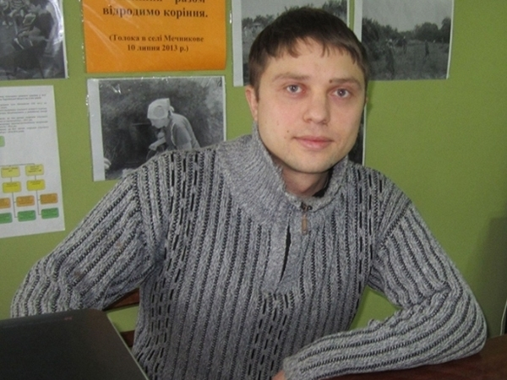
Фото: ГО «Фонд сільських громад Дворічанщини»
Юрист Вітілій Бабика
З нового року змінилися умови оформлення спад-щини для жителів сільської місцевості. Уже зараз чимало людей звертаються з відпо-відними заявами до сільських та селищних рад. Юрист Дворіча-нського Центру правової інформації та консуль-тацій Віталій Бабика допоміг розібратися, як нові норми закону втілюються на практиці.
З 1 січня 2016 року набрав чинності Закон України «Про внесення змін до деяких законодавчих актів України щодо деяких питань спадкування» (далі Закон № 1709-VII).
Як зазначено у пояснювальній записці до проекту Закону № 1709-VII, вказані зміни запроваджуються з метою спрощення процедури оформлення спадщини та реєстрації прав спадкоємців на успадковане ними нерухоме майно (насамперед, у сільських населених пунктах). Новина щодо прийняття вказаних змін була широко висвітлена в ЗМІ, у тому числі у сільській місцевості.
Згідно змін внесених Законом № 1709-VII до Цивільного кодексу, окрім права оформити спадщину у нотаріуса, жителі сільських населених пунктів мають право звернутися з цього приводу до уповноваженої на це посадової особи відповідного органу місцевого самоврядування.
Як наслідок, зазнав змін і Закон України «Про нотаріат». Так, частину першу статті 37 «Нотаріальні дії, що вчиняються посадовими особами органів місцевого самоврядування» доповнено двома пунктами, відповідно до яких, у сільських населених пунктах уповноважені на це посадові особи органу місцевого самоврядування вчиняють нотаріальні дії, щодо видачі свідоцтва про право на спадщину та видачі свідоцтва про право власності на частку в спільному майні подружжя в разі смерті одного з подружжя.
Частина друга вказаного Закону встановлює вимоги до уповноважених посадових осіб органу місцевого самоврядування, які можуть вчиняти вказані нотаріальні дії, а саме: вища юридична освіта;досвід роботи у галузі права не менше трьох років;проходження протягом року стажування у державній нотаріальній конторі або приватного нотаріуса;завершення навчання щодо роботи з єдиними та державними реєстрами, що функціонують в системі Міністерства юстиції України;складання іспиту із спадкового права у порядку, встановленому Міністерством юстиції України.
Проаналізувавши вказані вимоги, слід зауважити, що на сьогодні виконувати вищевказані нотаріальні дії зможуть далеко не всі органи місцевого самоврядування, і це здебільшого зумовлено об’єктивними причинами.
По-перше – не кожна сільська, селищна рада чи об’єднана територіальна громада має (буде мати) у своєму штаті працівника з вищою юридичною освітою та досвідом роботи у галузі права щонайменше 3 роки.
По-друге – виконання вказаних функцій потребує роботи з єдиними та державними реєстрами, що функціонують в системі Міністерства юстиції України, для чого потрібен якісний і стабільний Інтернет.
За наявності відповідних ресурсів, уповноважена посадова особа органу місцевого самоврядування повинна отримати свідоцтво про право на вчинення нотаріальних дій щодо оформлення спадкових прав, для чого їй необхідно пройти стажування протягом одного року в державній нотаріальній конторі або у приватного нотаріуса та успішно скласти іспит у комісії з питань складення іспиту із спадкового права посадовими особами органів місцевого самоврядування.
Оскільки, законодавцем визначено строк стажування терміном в 1 рік, очевидно, що у 2016 році сільські мешканці не зможуть скористуватися правом оформити спадщину в органах місцевого самоврядування.
Корисні посилання:
ЗУ «Про внесення змін до деяких законодавчих актів України щодо деяких питань спадкування» http://zakon2.rada.gov.ua/laws/show/1709-18
Цивільний кодекс України http://zakon2.rada.gov.ua/laws/show/435-15/page19
ЗУ «Про нотаріат» http://zakon2.rada.gov.ua/laws/show/342512/print145517-2505184925
Порядок вчинення нотаріальних дій посадовими особами органів місцевого самоврядуванняhttp://zakon2.rada.gov.ua/laws/show/z1298-11
Порядок проведення іспиту комісією з питань складення іспиту із спадкового права посадовими особами органів місцевого самоврядування, уповноваженими на вчинення нотаріальних дій http://zakon5.rada. gov.ua/laws/show/z0760-15
Порядок проходження уповноваженими посадовими особами органу місцевого самоврядування стажування в державній нотаріальній конторі або у приватного нотаріуса з питань оформлення спадкових прав http://zakon0. rada.gov.ua/laws/show/z0602-15
P.S. Центри правової інформації та консультацій створені та працюють за підтримки програмної ініціативи «Права людини та правосуддя» Міжнародного Фонду «Відродження» в межах «Правової допомоги малозабезпеченим і вразливим групам громадян». Детальніше про діяльність мережі Центрів, засади та принципи роботи читайте на сайті «Правовий Простір».
Джерело: http://legalspace.org

Україна - в десятці найбільших світових експортерів масла і сиру

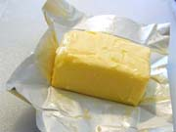
Україна увійшла в десятку найбільших експортерів масла і сиру. Про це свідчить звіт Міністерства сільського господарства США (USDA), повідомляє видання з посиланням на agravery.
Зокрема, за підсумками 2015/16 МР Україна займе восьме місце з експорту масла, поставивши на зовнішні ринки 7 тис. т продукту.
Це на 40% більше, ніж в 2014/15 МР і більш ніж в два рази більше в порівнянні з 2013/14 МР. У загальносвітовій структурі експорту України займає 0,85%.
Також восьме місце займає наша країна і на світовому ринку сиру з часткою експорту 0,6%. У порівнянні з 2015/14 МР експорт продукту скоротиться на 47,36% – до 10 тис. т. А в порівнянні з 2013/14 МР експорт скоротився в 5,9 разу.
Згідно з інформацією Державної фіскальної служби, в 2015 році основними ринками збуту вітчизняного масла були Марокко (18,9%), Азербайджан (15,65%) і Єгипет (15,16%).
http://agroportal.ua/

УКАБ: Пшеница снова подорожала

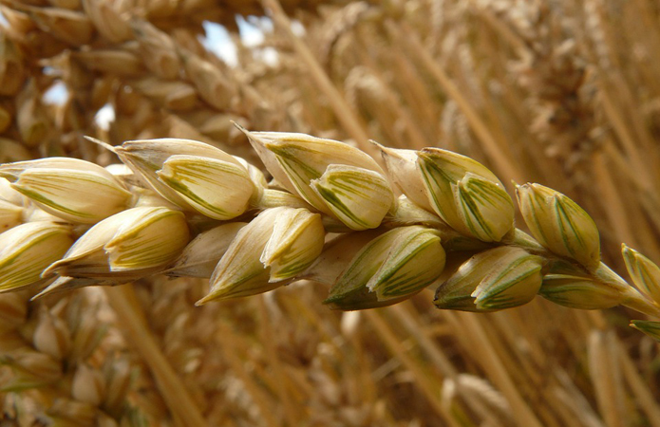
На отечественном рынке пшеницы в течение прошлой недели наблюдалось продолжение восходящего ценового тренда.
Об этом говорится в обзоре ассоциации «Украинский клуб аграрного бизнеса» (УКАБ).
В частности, цена продовольственной и фуражной пшеницы выросла на 2,5 и 3,8% соответственно.
«Такое увеличение цен было обусловлено рядом факторов, к которым относятся высокий спрос со стороны перерабатывающих предприятий и предприятий, ориентированных на экспорт. Также производители сдерживают реализацию продукции крупнотоннажных партий, о чем свидетельствует уменьшение объемов реализации продукции на 55% в январе текущего года по сравнению с январем 2015 года», — поясняют в УКАБ.
Девальвация за анализируемый период имела незначительное влияние, ведь изменение курса НБУ почти не повлияло на реальный курс обмена валюты. Долларовая цена продовольственной и фуражной пшеницы увеличилась на 2,3% и 3,7% соответственно под влиянием незначительной девальвации национальной валюты.
Цена пшеницы отечественного производства на базисе FOB уменьшилась на 0,6% под влиянием различных факторов. По словам экспертов, рост внутренних цен стимулировал к увеличению экспортной цены, а нисходящий ценовой тренд на международном рынке и высокий уровень конкуренции со стороны России вызвал давление на цену.
На международном рынке наблюдался нисходящий ценовой тренд, что было вызвано высоким предложением продукции на рынке, уменьшением спроса на американскую и европейскую пшеницу, а также улучшением состояния озимых во Франции. Также в УКАБ обратили внимание на отмену экспортных пошлин в Аргентине, что, по их мнению, будет стимулировать наращивание производства.

Для справки: В Украине уже стартовала весенняя посевная. По состоянию на 1 марта посеяно 45 тыс. га яровых культур (ячменя и гороха). По предварительным данным Минагропрода, вся посевная площадь сельскохозяйственных культур во всех категориях хозяйств под урожай 2016 ожидается на уровне 26,7 млн га.
Джерело: http://agroportal.ua/

Прогноз: Производство пшеницы упадет на 28%
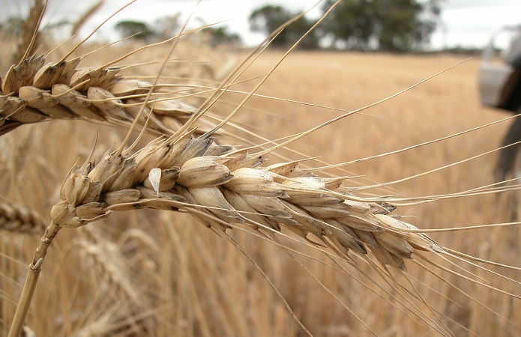
В Украине в сезоне-2016/17 ожидается сокращение общего предложения пшеницы.
Снижение производства пшеницы может составить 28%, подсчитали в «АПК-Информ».
Как отмечают эксперты, сложные погодные условия осени 2015 г. не позволили в полном объеме осуществить сев озимой пшеницы, в результате чего посевная площадь под культурой сократилась до 5,98 млн га, что на 12% меньше показателя предыдущего сезона (6,8 млн га).
Сохранившиеся площади под озимой пшеницей в 2016 г. составят порядка 5,68 млн га, что при средней за 5 лет урожайности в 32,7 ц/га может обеспечить валовой сбор на уровне 18,6 млн т. Ожидается, что площади под яровым клином данной культуры составят около 190 тыс. га, что при средней урожайности 29,6 ц/га позволит сформировать урожай на уровне 562 тыс. т.
«Таким образом, в совокупности урожай пшеницы может составить 19,2 млн т, что на 28% меньше урожая текущего сезона (26,5 млн т). Следует отметить, что данный прогноз является достаточно пессимистичным и отражает наихудший сценарий. При благоприятных погодных условиях может быть обеспечена более высокая урожайность культуры и не такое существенное снижение валового сбора», — прогнозирует издание.
В любом случае в сезоне-2016/17 ожидается сокращение общего предложения пшеницы в Украине, что окажет влияние на формирование экспортного потенциала и обеспечит поддержку ценам. Ключевую роль в формировании ситуации на рынке также будут играть качество зерновой нового урожая и достаточность продовольственного зерна для удовлетворения потребностей внутренних переработчиков и формирования экспортных партий.
Для справки: По оценками Минагропрода, в 2015 г. в Украине было собрано 60 млн т зерновых культур, что на 6,1% меньше предыдущего года, в том числе пшеницы — 26,5 млн т (на 9,9% больше), ячменя — 8,3 млн т (на 8,4% меньше), кукурузы – 23,2 млн т (на 18,5% меньше).
Украинские аграрии засеяли под урожай 2016 г. озимыми зерновыми 7,11 млн га, что на 11% меньше, нежели годом ранее. В том числе озимой пшеницей засеяно 5 983 тыс. га (-11%), рожью — 145 тыс. га (-3%), ячменем — 983 тыс. га (-8%).
http://agroportal.ua/

Стартує швейцарсько-український проект зі створення системи контролю за безпечністю молочних продуктів

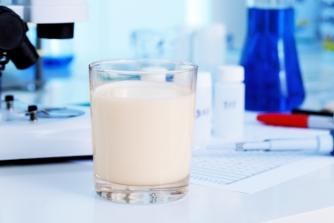
Сьогодні стартує швейцарсько-український проект «Створення системи контролю за безпечністю харчових продуктів на основі оцінки ризиків у циклі виробництва та збуту молочних продуктів в Україні».
Проект фінансується Державним секретаріатом Швейцарії з економічних питань (SECO). Бенефіціаром є Державна ветеринарна т фітосанітарна служба України, виконавцем – компанія SAFOSO.
Мета проекту полягає у підтримці створення та впровадження в Україні сучасної системи контролю за безпечністю харчових продуктів на основі оцінки ризиків у молочному ланцюгу додаткової вартості в Україні.
Проект передбачає три складові:

Компонент 1: Інституційна реформа та розвиток інституційного потенціалу Держветфітослужби України.
Йдеться про створення інституційних механізмів та надання сприяння в підвищенні обізнаності ключових партнерів проекту для того, щоб дозволити Держветфітослужбі України проектувати, координувати та контролювати застосування інтегрованої системи контролю безпечності харчових продуктів на основі використання інноваційних епідеміологічних методів (оцінка ризиків, аналіз ланцюга додаткової вартості та економічний аналіз).

Компонент 2: Напрацювання навичок та інструментів для створення ефективної системи інспекцій безпеки харчових продуктів на основі оцінки ризиків.
Ця складова передбачає підвищення технічних знань та надання сучасних інструментів для впровадження ефективної системи інспекції безпечності харчових продуктів на основі оцінки ризиків (наприклад, інструкції для перевірок, протоколи перевірок на основі оцінки ризиків, платформи обміну інформацією, лабораторні послуги) для Держветфітослужби України.

Компонент 3: Залучення приватного сектору до системи контролю безпечності продуктів харчування.
Мова йде про сприяння приватному сектору виробництва (зокрема, переробникам молока, фермерам та перевізника молока) у виробництві безпечного молока та молокопродуктів високої якості для споживачів України та за кордоном через діяльність, спрямовану на цільове інформування та розвиток потенціалу.
Прес-служба Держветфітослужби
Джерело: http://minagro.gov.ua/

Запитайте у юриста: що треба знати про податок на нерухомість та формування податкового кредиту

Чи платити податок на нерухомість, як подавати декларацію та подробиці щодо права подати заяву на відшкодування ПДВ, позповідає юрист компанії ОМП Андріана Мартинів.

Щодо податку на нерухоме майно, відмінне від земельної ділянки
Питання №1: чи сплачують с/г товаровиробники податок на нерухомість? Якщо не сплачують, то чи є потреба подавати декларацію?
Згідно із абзацом “ж” п.п.266.2.2 Податкового кодексу України (надалі – ПКУ) не є об’єктом оподаткування: будівлі, споруди сільськогосподарських товаровиробників, призначені для використання безпосередньо у сільськогосподарській діяльності. Тобто, за нерухомість с/г товаровиробників, що призначена для використання безпосередньо у сільськогосподарській діяльності податок не сплачується.
Згідно з п.п. 14.1.235 ПКУ сільськогосподарський товаровиробник – це юридична особа незалежно від організаційно-правової форми, яка займається виробництвом сільськогосподарської продукції та/або розведенням, вирощуванням та виловом риби у внутрішніх водоймах (озерах, ставках та водосховищах) та її переробкою на власних чи орендованих потужностях, у тому числі власновиробленої сировини на давальницьких умовах, та здійснює операції з її постачання.
Якщо с/г товаровиробник є власником житлової та/або нежитлової нерухомості та має документальне підтвердження віднесення даного об’єкта до категорії, визначеної у абзаці “ж” п.п. 266.2.2 ПКУ, то такий с/г товаровиробник звільняється від обов’язку подавати податкову декларацію з податку на нерухоме майно, відмінне від земельної ділянки.
Питання №2: чи необхідно сплачувати податок “на нерухомість” за нерухомість, що знаходиться в АР Крим, зоні АТО, якщо власником такої нерухомості є юридична особа (не c/г виробник)?
Згідно до Листа ДФСУ від 18.03.2015 р. “Оподаткування нерухомості на тимчасово окупованій території України та території проведення антитерористичної операції” за нерухомість, що знаходиться на тимчасово окупованій території слід платити податок. ДФСУ зазначила, що подавати декларацію слід за місцем реєстрації платника; а сплачувати за ставками, що встановлені за місцем реєстрації.
На нашу думку, ДФСУ таким листом “внесла зміни” до порядку справляння й адміністрування податку, що є недопустимо, оскільки згідно із статті 67 Конституції України кожен зобов’язаний сплачувати податки і збори в порядку і розмірах, встановлених законом. Таким законом є Податковий кодекс України. В п.1.1 ПКУ зазначено, що саме Податковий кодекс України визначає вичерпний перелік податків та зборів, що справляються в Україні, та порядок їх адміністрування.
Питання №3: які строки сплати податку на нерухоме майно, відмінне від земельної ділянки для юридичних осіб?
Юридичні особи сплачують податкове зобов’язання за звітний рік з податку на нерухоме майно, відмінне від земельної ділянки авансовими внесками щокварталу до 30 числа місяця, що наступає за звітним кварталом, які відображаються в річній податковій декларації.
Граничний термін сплати податку на нерухоме майно, відмінне від земельної ділянки, – 29 числа місяця, що наступає за звітним кварталом.
Питання щодо порядку формування податкового кредиту
Питання №1: що робити, якщо продавець не реєструє податкові накладні в Єдиному реєстрі податкових накладних?
У разі порушення продавцем товарів/послуг граничних термінів реєстрації в Єдиному реєстрі податкових накладних податкової накладної покупець таких товарів/послуг має право додати до податкової декларації за звітний податковий період заяву із скаргою на такого продавця/покупця. Таке право зберігається за таким покупцем протягом 365 календарних днів, що настають за граничним терміном подання податкової декларації за звітний (податковий) період, у якому порушено граничні терміни реєстрації в Єдиному реєстрі податкових накладних.
До заяви додаються копії товарних чеків або інших розрахункових документів, що засвідчують факт сплати податку у зв’язку з придбанням таких товарів/послуг, або копії первинних документів, складених відповідно до Закону України “Про бухгалтерський облік та фінансову звітність в Україні”, що підтверджують факт отримання таких товарів/послуг (п.201.10 ПКУ).
Зауважуємо, що поки такий недобросовісний продавець не здійснить реєстрацію податкових накладних в Єдиному реєстрі податкових накладних, покупець позбавлений будь-якої можливості включити ці суми до податкового кредиту.
Більше того, згідно до положень п.201.10 ПКУ такий покупець втратить право віднести суми ПДВ до податкового кредиту після спливу 365 календарних днів, що настають за граничним терміном подання податкової декларації за звітний (податковий) період, у якому порушено граничні терміни реєстрації податкової накладної в Єдиному реєстрі податкових накладних.
Фактично, чинне податкове законодавство ставить в залежність право платника податків сформувати податковий кредит від порушень, що мають місце зі сторони його недобросовісного контрагента. Така норма ПКУ не відповідає практиці ані Європейського суду з прав людини, ані правовим висновкам Верховного суду України. Оскільки, на недопустимість покладення тягаря негативних наслідків від встановлення протиправності дій контрагента платника податків неодноразово вказував Європейський суд з прав людини, зокрема у рішенні від 9 січня 2007 року у Рішенні “Інтерсплав проти України”, а також Верховний Суд України, зокрема у Постанові № 21-1578 від 13.01.2009 року; а також й Вищий адміністративний суд України в Ухвалі від 19.11.2013 року у справі № К/800/1821/13.

Питання №2: чи має підприємство право подати заяву на відшкодування ПДВ, якщо його реєстрація платником ПДВ є анульована?
Якщо за результатами останнього податкового періоду підприємство має право на отримання бюджетного відшкодування. Таке відшкодування надається протягом 1095 днів (п.102.5 ПКУ) незалежно від того, чи буде підприємство залишатися платником ПДВ на дату отримання такого бюджетного відшкодування, чи ні (п.184.9 ПКУ).
Джерело: http://agravery.com

Наскільки зросте експорт української нішевої агропродукції
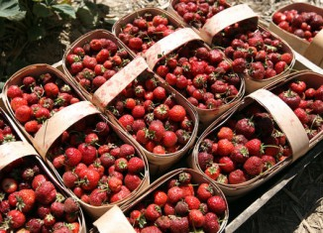
Вирощування ягід залишається одним з найбільш перспективних напрямків аграрного ринку України, заявляють у держпідприємстві
Укрпромзовнішекспертиза. Протягом 2010-2015 років він збільшився в п’ять разів до $12,5 млн. Особливо сильним було зростання у минулому році. Зростає експорт і інших нішевих агропродуктів, пише Новое время.
Більшу частину експорту в році складають заморожені ягоди — виручка від їх реалізації склала $9,4 млн у 2015 році, на другому місці свіжі ягоди – $3,1 дол.
На думку заступника директора Укрпромзовнішекспертизи Сергія Поважнюка, основна частка вироблених в Україні ягід (близько 80%) споживається безпосередньо домогосподарствами, і не потрапляє на ринок.
В Україні величезний потенціал для розвитку експорту ягідної продукції, зазначає Поважнюк. Країна має конкурентні переваги у вирощуванні таких трудомістких ягідних культур: чорниця, ожина, лохина, малина. Саме ці ягоди є основним продуктом для експорту в країни Європейського Союзу.
До основних країн-споживачів українських свіжих ягід належать Польща ($1,6 млн експорту на рік) і Голландія ($1,3 млн). Що стосується заморожених ягід, то Україна експортує: у Польщу ($3,4 млн), Німеччину ($1 млн).
Основні конкурентні переваги українських виробників ягід на ринку ЄС: короткий термін доставки; сприятливі кліматичні умови для виробництва більшості видів ягід; низька вартість робочої сили та низька ймовірність підвищення заробітної плати в короткостроковій і середньостроковій перспективі, зазначає Поважнюк.
Генеральний директор Асоціації Українського клубу аграрного бізнесу Тарас Висоцький каже, що Україна наростила промислове виробництво ягід високого класу (сертифіковане виробництво), насамперед чорниці та суниці.
— У цей напрямок почали інвестувати ще 3-5 років тому і в минулому році вийшли на повну потужність. Таким чином, збільшився обсяг виробництва і фізичних поставок. Також через девальвацію гривні собівартість стала набагато меншою і підвищилася конкурентоспроможність, — розповідає Висоцький.
Серед інших нішевих напрямків агроекспорту, за словами аналітика ІК Dragon Capital Наталії Шпиготскої, буде розвиватися виробництво і експорт люцерни, масляного льону, а також енергоефективних рослин, таких як світчграс, енергетична верба.
— Ці товари вирощуються з метою переробки та експорту до країн ЄС, де їх активно використовують. Вже зараз місцеві господарства активно збільшують площі під виробництво енергетичної верби, — зазначає Шпиготська.
Директор з наукової роботи Інституту економічних досліджень і політичних консультацій Вероніка Мовчан зазначає, що високий потенціал зростання експорту в країни Євросоюзу також таких продуктів, як мед, горіхи та ікра осетрових, яку почали виробляти в країні. Експорт усієї нішевої агропродукції найближчими роками може зрости до $150-200 млн на рік.
Джерело: http://socportal.info

Украина нарастит экспорт в ОАЭ до $300 млн — Рутицкая
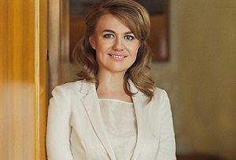
Украина открыла рынок ОАЭ для говядины, баранины и мяса птицы. Об этом рассказала заместитель министра аграрной политики и продовольствия Украины по вопросам евроинтеграции Владислава Рутицкая на своей странице в Facebook.
По ее словам, сейчас проводятся дальнейшие переговоры по таким продуктам, как молоко, молочные продукты, рыба, мед, кондитерская продукция, плодоовощная консервация, а также живой скот.
«Отдельно отмечу, что право на экспорт мяса птицы в ОАЭ получили компании, имеющие право поставки этой продукции в ЕС. Это то, о чем я не устаю повторять: ЗСТ с ЕС — это наш ключ к рынкам стран Азии и Африки, для которых важно понимание стандартов качества продукции», — подчеркнула Владислава Рутицкая.
Она рассказала, что в прошлом году Украина поставила в ОАЭ продукции на сумму в $135 млн. Это масло, яйца, зерновые, овощи и кондитерские изделия.
«Убеждена, что расширение сотрудничества может увеличить украинский экспорт в эту страну до уровня в $300 млн в ближайшей перспективе. Дальше — больше. Ведь ОАЭ — это огромный торговый хаб, через который продукция экспортируется в другие страны арабского мира», — отметила Владислава Рутицкая.

Джерело: http://latifundist.com

Закупочные цены на свинину упали на 10% — Лоза
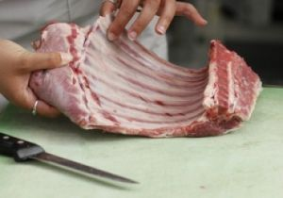
Закупочные цены на свинину (в живом весе) с конца 2015 года снизились более, чем на 10% или на 3 грн/кг, в среднем до 25-26 грн/кг, сообщил президент Ассоциации «Свиноводы Украины» Артур Лоза, пишет «Интерфакс».
«Стремительное падение цен на свинину вызывает у промышленных производителей большую обеспокоенность. Так, с конца прошлого года закупочная цена на свиней 1-й категории снизилась более чем на 10% или на 3 грн за килограмм», — сказал он на пресс-конференции в Киеве в четверг.
По его словам, основной причиной такой ситуации является снижение внутреннего спроса, а также давление на рынок в связи с закрытием основного экспортного канала для украинской свинины – рынка РФ, куда было экспортировано 96% от общего количества всех внешних поставок Украины свинины.
«На сегодняшний день сама отрасль свиноводства на грани катастрофы, потому что цена на рынке очень низкая – 24,6 грн за килограмм», — отметил управляющий отдела свиноводства ЧП «Аграрные компании 2004» Александр Вахнован.
Он уточнил, что в производстве 1 кг свинины 70% себестоимости занимают затраты на корм, остальную часть составляют выплаты зарплаты и затраты на техническое обслуживание помещения для содержания поголовья.
Александр Вахнован уточнил, что основной причиной снижения цен является снижение цен переработчиками, поставки которых были ориентированы на российский рынок.
«Им нужно зайти сейчас назад в Украину, они диктуют цены на рынке», — добавил он.
По оценкам Артура Лозы, за 2015 год сельхозпредприятия Украины увеличили выращивание свиней на 3,5%, до 582,2 тыс. тонн в живом весе, реализация на убой выросла на 6% и составила 547,8 тыс. тонн. Основными экспортными направлениями после закрытия российского рынка для Украины могут стать страны азиатского и африканского регионов. Основными импортерами свинины в мире являются Япония, Китай, Россия и другие. Поставки в Европейский Союз свинины из Украины маловероятны, поскольку ЕС является вторым экспортером в мире по этой продукции.

Джерело: http://latifundist.com

Сидерати — резерв відтворення родючості ґрунту
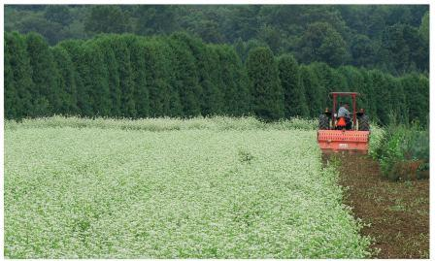
Г. М. ГОСПОДАРЕНКО, доктор с.-г. наук, професор
О. Л. ЛИСЯНСЬКИЙ
Уманський національний університет садівництва
Актуальність і значущість проблеми відтворення родючості ґрунтів у сільськогосподарському виробництві зумовлені гострою суперечністю між необхідністю забезпечувати сталий розвиток аграрного сектору економіки та інтенсивним розвитком ґрунтово-деградаційних процесів, що унеможливлюють стале відтворення родючості ґрунтів. Головною причиною такої ситуації є домінування незбалансованої дефіцитної системи землеробства в Україні, через що найродючіші у світі чорноземи перетворилися на ґрунти із середнім рівнем родючості й продовжують погіршуватися, а врожаї останніх років здебільшого є результатом зниження природної родючості та збіднення її потенційної частини.
Екологічне «проїдання» прибутків
У сільському господарстві України 79 % прибутку одержують за рахунок природної родючості і лише 21 % є результатом запровадження технологій. Разом з цим відбувається «екологічне проїдання» прибутку, оскільки збитки від зниження родючості ґрунтів є близькими, а в окремі роки вищими за прибуток від реалізації продукції аграрними підприємствами України. Так, у 2010 р. з 18,5 млн га ріллі, на якій вирощували основні групи культур, безповоротно втрачено 2,38 млн т азоту, фосфору та калію на суму понад 16,3 млрд грн. Проте це лише вартість добрив, і не враховано витрати на їх застосування. Згідно з іншими даними щорічні економічні витрати від недобору продукції через ерозію ґрунтів загалом по Україні оцінюють у 1,5 млрд дол. США, а разом зі здійсненими витратами — близько 2 млрд дол.
Зелені добрива
Зелені добрива (сидерати) — свіжа рослинна маса спеціально вирощуваних культур, частково або повністю зароблена в ґрунт для підвищення його родючості й поліпшення живлення наступних рослин азотом та іншими елементами. Ці культури називають сидератами, а сам захід — сидерацією, тобто під зеленим добривом розуміють заробляння у ґрунт ще не змертвілої зеленої соковитої біомаси рослин, багатої на цукри, крохмаль, білок та азот, а також їх коріння, яке ще функціонувало на час обробітку ґрунту. Це принципово відрізняє зелене добриво від заробляння у ґрунт інших органічних добрив як сухих (солома), так і частково розкладених (гній).
«Сидерація» як і «зелене добриво» досить умовні назви; у першому з них відображується роль сонячного променя (sidereus — що має відношення до небесних світил), а в другому — роль хлорофілоносних зелених органів рослин (Е. К. Алексеев, 1948). Я. С. Крим (1932) захід із приорювання зеленої маси в ґрунт називав зеленим угноєнням.
Українські хлібороби вже в середньовіччі усвідомлено користувалися таким агрономічно ефективним способом відтворення родючості ґрунту, як приорювання посеред літа зеленої трав’яної маси. У ХІХ ст. його застосовували на всій етнічній території. Так, підживлювали ґрунт на своїх полях ще давньоруські хлібороби.
Термін «сидерація» вперше запропонував у ХІХ ст. французький учений Ж. Віль. Батьківщиною сидерації вважають країни древньої хліборобської культури — Китай та Індію, які вирощують рослини на зелене добриво близько 3000 років.
В англомовній літературі більш поширеним є термін «покривні культури». Під ним розуміють культури, які вирощують перш за все для створення рослинного покриву незалежно від того, чи буде рослинна маса в майбутньому зароблятися у ґрунт як органічне зелене добриво, чи залишатиметься на поверхні ґрунту у вигляді рослинних решток. Значимість їхнього застосування залежатиме від правильно визначеного основного завдання, яке потрібно вирішити за рахунок вирощуваних покривних культур та обґрунтованого їх підбору для цієї мети.
Щодо термінів «зелене добриво», «сидеральне добриво», в якості яких можуть бути використані покривні культури, то вони однаково трактуються в нашій і англомовній науковій літературі.
Також використання кормових та сидеральних культур для створення сприятливих умов розвитку однієї або групи культур у біологізованій системі землеробства називають «середовищеполіпшенням», а самі рослини які вирощуються з цією метою — «середовищеполіпшувальними культурами», «середовищеполіпшувальними кормовими культурами» та «середовищеполіпшувальними сидеральними культурами».
Заробляння сидератів, як і будь-яких інших органічних добрив, збагачує ґрунт органічними речовинами, знижує його кислотність, забур’яненість полів, підвищує буферність, поліпшує структуру ґрунту, активізує життєдіяльність ґрунтових мікроорганізмів. Їх вирощування запобігає втратам елементів живлення внаслідок ерозії та міграції по профілю ґрунту. Сидерацію застосовують на віддалених від ферм полях, куди економічно невигідно завозити гній, а також у господарствах з малим виробництвом органічних добрив, у спеціалізованих господарствах без тваринництва. Велике значення мають зелені добрива під час рекультивації вироблених кар’єрів нерудних корисних копалин і забруднених ґрунтів. Наприклад, на забруднених моторними мастилами ділянках добре росте конюшина. Для детоксикації ґрунту висівають тилею трилисткову, буркун і конюшину солодку.
Резервна функція сидератів
Органічну речовину зеленого добрива можна розглядати як створюваний у ґрунті резерв всіх необхідних рослинам поживних рослин, які переходять у засвоювальну форму не відразу, а поступово, впродовж усього вегетаційного періоду, забезпечуючи непереривний ріст та розвиток рослин. Особливо цінним є зелене добриво з бобових культур, здатних збагачувати ґрунт азотом за рахунок фіксації його з атмосфери бульбочковими бактеріями. В цьому сенсі посів бобових зеленоудобрених рослин можна назвати живою фабрикою азотних добрив, які без складних машин, а лише завдяки роботі азотфіксуючих мікроорганізмів зв’язують велику кількість вільного азоту повітря у корисну форму органічних речовин ґрунту. Так, при заробці 10 т зеленої маси люпину ґрунт збагачується азотом на 54-56 кг/га, конюшини — на 62, гороху та кормових бобів — на 52, лядвенцю рогатого — на 59 кг/га. Важливо й те, що удобрений ґрунт азотом, накопиченим бобовими рослинами, не потребує додаткових витрат.
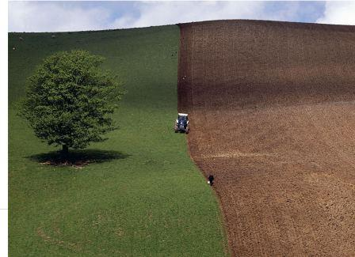
Сидерати мобілізують елементи живлення нижніх шарів ґрунту і переміщують їх в орний шар. Якщо внесення гною — це повернення у ґрунт елементів живлення, що були використані рослинами для створення врожаю, то застосування зеленого добрива — це мобілізація поживних речовин із сонячної енергії, атмосфери та нижніх шарів ґрунту, які мало використовуються.
Зелені добрива сприяють відновленню нормального циклу колообігу органічних речовин і азоту в ґрунті. Результати досліджень з використанням мічених ізотопів показали, що при заробці гірчиці білої у вигляді пожнивного сидерата істотно покращилося азотне живлення рослин ячменю і озимих зернових культур, в основному за рахунок підвищення коефіцієнта використання азоту мінеральних добрив на 40-60 %. Збільшення ресурсів додаткових форм азоту не тільки створює сприятливіші умови для росту і розвитку сільськогосподарських культур, але й зменшує забруднення ґрунту та рослинницької продукції нітратами та іншими шкідливими речовинами, що можуть надходити з мінеральними добривами.
Висівати рослини на зелене добрив слід з метою одержання якнайбільшої органічної маси. Отже, вони повинні давати великі врожаї. Зелене добриво зазвичай застосовують на бідних ґрунтах, а тому рослини мають бути невибагливі до ґрунтових умов. Також важливо підібрати таку сидеральну культуру, яка мала б низький коефіцієнт транспірації (для економії ґрунтової вологи), низьку норму висіву (для зниження витрат на насіння) та поряд із формуванням високого врожаю біомаси забезпечувала б ранній термін зароблення її в ґрунт.
Суттєвим є те, що сидеральні пари доцільно застосовувати не тільки на бідних піщаних і супіщаних ґрунтах у районах достатнього зволоження (на Поліссі України), а й на важких за гранулометричним складом ґрунтах.
Вибір культури
Різноманітність і специфіка сидеральних культур вимагає теоретичного та технологічного обґрунтування їх вирощування та удобрення з метою зменшення антропогенного навантаження на навколишнє природне середовище, підвищення продуктивності сівозмін із відтворенням органічної складової ґрунтів.
Залежно від кількості тепла, опадів, умов місцевості, гранулометричного складу ґрунту, наявності добрив і насіння на сидерати можна висівати такі культури: бобові — люпин багаторічний і однорічний, буркун білий і жовтий, сераделу, вику озиму та яру, пелюшку, горох тощо; злакові — жито озиме, райграс, а також підсівні злакові та бобові багаторічні трави, використовуючи перший укіс на корм худобі, а отаву — на добриво. За наявності азотних добрив перспективно для сидерації використовувати капустяні культури (ріпак озимий та ярий, суріпицю озиму та яру, редьку олійну, гірчицу білу, перко), фацелію, кормовий горох та інших швидкорослі культури та їх суміші. В якості сидеральних культур можуть знайти застосування астрагал, маш, чина, пожитник, люцерна, еспарцет, сочевиця, боби кінські, язвенник, шабдар, берс, соя, житняк, пайза, суданська трава та багато інших.
Стрімка динаміка клімату в бік потепління суттєво змінює звичайні уявлення щодо різноманіття біологічного набору та технологічних можливостей деяких уже давно відомих культур. Добре відомі раніше культури можуть проявляти себе за цих умов з раніше не відомих сторін і демонструвати відмінну продуктивність. Доцільно випробувати нові культури, що добре переносять посушливі періоди, маловимогливі до ґрунту, пристосовані до зростання в пустелях. Це рослини з сімейства бобових (астрагал шерстистий; солодка гола, шорстка і уральська; горошок маловолосатий, мишачий і тонколистий; чину бульбову і лугову; еспарцет донський і великий; пожитник крупно квітковий; верблюча колючка помилкова або звичайна), тонконогих (тростяник Кареліна, волоснець багатостебловий і гігантський, осока здутоплідна і колхидська) і багато інших культур. Головне, щоб земля не пустувала, а була покрита зеленим покривом.
У Німеччині серед культур на зелене добриво надають перевагу бобовим (конюшина лугова, пасовищна, гібридна, інкарнатна, перська, олександрійська), зернобобовим (люпин, серадела, вика озима та яра, боби кормові, горох польовий), тонконогим (райграси уельський, німецький, гібридний, однорічний), капустяним (ріпак ярий та озимий, редька олійна, гірчиця, суріпиця озима та яра), фацелії та ін.
Заслуговує на увагу використання ароматичних рослин в якості зеленого добрива: Tagetes L.(чорнобривці), Calendula L. (нагідки), Mentha L. (м’ята), Geranium L.
Сидерацію потрібно запроваджувати з відповідною алелопатичною узгодженістю між культурами. Ефективність її значно зростає, коли сумішки складаються з правильно підібраних культур, як-от:
- гірчиця + ріпак ярий;
- еспарцет + райграс однорічний;
- овес + вика + гірчиця;
- вика + овес;
- солома попередника + гірчиця;
- солома + редька олійна тощо.
Дуже популярними є суміші озимих — вики і жита, ярих — вики і вівса, гороху і вівса, пелюшки і кормових бобів, вики ярої, пелюшки й ріпаку.
Потрібно не забувати про санітарний розрив між попередниками рослин на зелене добриво та наступними культурами. Так, капустяні сидерати не можна розміщувати після інших культур цієї родини, ріпаку, буряків цукрових та льону олійного, які мають спільні шкідники і хвороби, а також після соняшнику. Не слід включати бобові в сівозміни з горохом і соєю, багаторічні трави з колосовими та просапними (враховуючи ефекти висушування ґрунту). Проте насичені зерновими сівозміни доречно розбивати посівами буркуну або гірчиці білої для боротьби з кореневими гнилями та поліпшення біорізноманіття у структурі посівів.
Ґрунтово-кліматичні умови України дають змогу висівати на зелене добриво велику кількість культур (табл. 1).
Таблиця 1. Придатність культур для сидерації у проміжних посівах
(М. Й. Шевчук та ін., 2012)

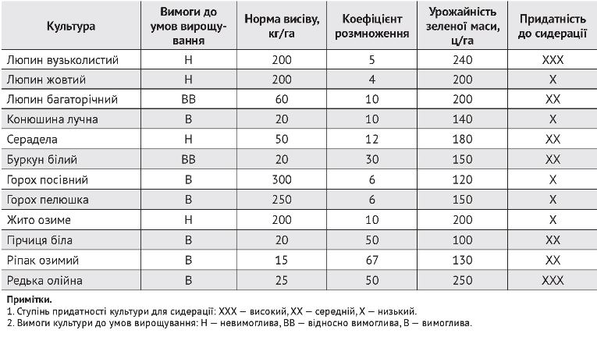
У регіонах з достатнім зволоженням слід висівати люпин, конюшину, вико-вівсяні суміші, райграс, капустяні культури, у більш посушливих умовах — вико-житню, вико-вівсяну та горохово-вівсяну суміші, горох, буркун, еспарцет.
На бідних піщаних ґрунтах добре ростуть дуже вимогливі до вологи середела, люпин та фацелія. Карбонатні ґрунти добре витримують лише люпин білий та буркун. Для бідних ґрунтів із надмірною кислотністю підходять тонконогі — жито озиме та його різновиди (зеленоукісне, багаторічне), овес, райграс. Капустяні потребують зв’язаніших і родючіших ґрунтів (окрім відносно невибагливої редьки олійної).
Вибираючи сидеральну культуру, зважають на вартість насіння, яке потрібно висіяти на 1 га посівної площі. За використання на зелене добриво тонконогих культур доцільно третину або половину норми азотних і всю норму фосфорних й калійних добрив, призначену для основної культури, внести під сидерат. Біомаса сидерату в такому разі може збільшуватися майже вдвічі.
Застосовуючи на сидерацію капустяні культури, слід мати на увазі, що біомаса редьки олійної, ріпаку, суріпки та інших визначається наявністю в ґрунті азоту та рівнем ґрунтової родючості взагалі. За низьких запасів азоту і на бідних ґрунтах капустяні сидерати зазвичай не вдаються зовсім. Тому для отримання високого врожаю зеленої маси капустяних потрібно обов’язково вносити мінеральні добрива у нормах 60-90 кг/га д. р. Бобові сидерати можуть мобілізувати 100-200 кг/га біологічного азоту, якого вистачає для вирощування не лише першої, а й наступних культур.
В сидеральних парах основну культуру доцільно удобрювати через сидеральну, що підвищує ефективність добрив. Превага цього методу використання мінеральних добрив проявляється за всіх видів і норм удобрення сидеральних культур (табл. 2).
Таблиця 2. Врожайність пшениці озимої після чистого і сидерального парів,
залежно від строків внесення мінеральних добрив (2014-2015 рр.), ц/га
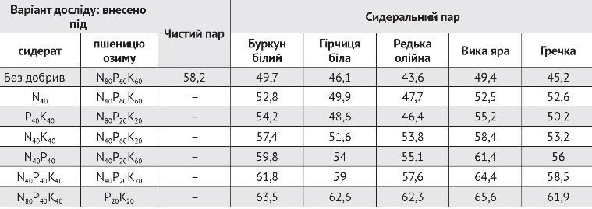
Як видно з даних табл. 2, найефективнішим є варіант із внесенням під сидерат N₈₀P₄₀K₄₀ і P₂₀K₂₀ під пшеницю озиму. За вирощування на сидерат буркуну білого або вики ярої можна обмежитися внесенням під них лише N₄₀P₄₀ або N₄₀P₄₀K₄₀.
Способи застосування сидератів
Розрізняють такі способи застосування зелених добрив: підпокривний, самостійний, проміжний, або вставний, укісний, отавний, укісно-отавний. За підпокривного під покрив основної культури насамперед висівають еспарцет, люпин, конюшину, буркун, або, наприклад, вику мохнату висівають як озиму культуру з осені, а навесні в посів сіють кукурудзу. У цьому разі ґрунт не обробляють, а застосовують пряму сівбу. Потім, коли вика досягне висоти 30 см, її знищують гербіцидами.
За самостійного культура займає все поле впродовж вегетаційного періоду або навіть кілька років підряд (сидеральний пар, «екопар»). Це запобігає водній і вітровій ерозії, пригнічує розвиток бур’янів, сприяє іммобілізації поживних речовин ґрунту.
За проміжного, або вставного способу культура займає поле у період між збиранням однієї і сівбою іншої культури. Залежно від строків сівби сидерату він може бути підсівним (наприклад, люпин навесні підсівають під жито озиме на зелений корм, а після скошування жита сидерат відростає, після чого його приорють) і пожнивним (люпин сіють після збирання ярих або озимих культур). Це найпоширеніший спосіб застосування сидератів. Критерієм можливого використання культур на сидерат у поукісних посівах є температура, за якої припиняється вегетація. Найчастіше сидератом слугують горох, вика, гірчиця біла, райграс, фацелія, ріпак, суріпиця.
Пожнивні культури висівають відразу після збирання основної. До зниження температури до 5 °С зазвичай накопичується достатня кількість зеленої маси (10-20 т/га), яку заорюють.
Зелені добрива допомагають зберегти вологу в грунті
Одним з основних стримуючих чинників широкого впровадження покривних культур є проблема у вологозабезпеченості ґрунтів. Негативна роль зелених добрив може проявлятися через те, що за надлишкового використання вологи проміжними культурами її може не вистачити для основної культури, що негативно впливає на врожайність останньої. Тому післяжнивні сидеральні культури рекомендується застосовувати у регіонах з кількістю опадів менше 600 мм за рік.
Найскладніші умови для сидератів складаються за їх вирощування у післяжнивний період (липень-серпень), який характеризується найбільшим дефіцитом вологи в Україні. Її запаси в шарі 0-10 см на чорноземах Центрального Лісостепу становлять 3-8 мм. Аби не допустити повного випаровування води з призначеного під сидерати ґрунту, треба разом зі збиранням озимини, і, як виняток, — через один день після збирання, застосувати поверхневий обробіток ґрунту, що складається з його дискування на 5-6 см, боронування та прикотковування поверхні кільчастими котками.
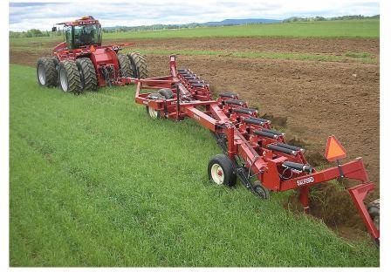
Такий обробіток, особливо проведений уночі, руйнує капіляри між верхнім обробленим і нижніми необробленими більш зволоженими шарами (з яких вода піднімається по капілярах вгору). Це припиняє її випаровування та сприяє поступовому зволоженню верхнього шару. Особливо велике значення для молодих сидеральних рослин у разі недостатнього зволоження ґрунту надає роса, бо лише вона рятує рослини від загибелі в суху жарку погоду, а спадаючи з рослин, — поліпшує зволоження поверхні ґрунту та приґрунтового повітря.
Кількість води, утвореної за одну ніч з роси, досягає 0,1-0,5 мм. А за рік її випадає до 40 мм, тобто така кількість, що відповідає місячній нормі атмосферних опадів у Центральному Лісостепу у квітні чи серпні-листопаді. Роса утворюється здебільшого на рівній, проте шорсткій поверхні ґрунту, якій відповідає технологія наведеного поверхневого обробітку під сидерати. Така технологія сприяє збереженню в ґрунті залишку води, не використаного попередником, сприяє накопиченню води в поверхневому шарі ґрунту за рахунок підняття з нижніх шарів. Це забезпечує появу повних сходів рослин через 3-4 дні після сівби, а густий їх травостій є середовищем для утворення великої кількості роси, яка рятує рослини від загибелі в перші дні вегетації. Навіть найменші дощі (3-5 мм), які в агрономії вважаються неефективними, для післяжнивних сидератів дуже корисні. Більш рясні дощі (до 10 мм і більше) зволожують ґрунт спочатку на глибину до 15 см, а згодом — на всю глибину кореневмісного шару. Такі умови в поєднанні з теплою погодою в липні-вересні сприяють інтенсивному росту сидератів, перешкоджають розмноженню бур’янів і шкідників.
Дослідження, проведені на Хмельницькій державній сільськогосподарській дослідній станції, дали можливість розробити спосіб зниження впливу погодних умов на продуктивність культур п’ятипільної зернової сівозміни за рахунок післяжнивних посівів гірчиця білої на зелене добриво. В екстремально посушливі періоди вирощування зернових у цій сівозміні під впливом зароблених у ґрунт сидератів запаси продуктивної вологи у верхньому шарі (0-40 см) ґрунту були на 15-25 % вищими.
Заробляння сидератів
Азот у зеленій масі заораних у ґрунт рослин міститься переважно у формі білкових сполук. У процесі її мінералізації спочатку відбувається амоніфікація, потім нітрифікація, й азот зелених добрив переходить у сполуки, доступні для живлення рослин.
Швидкість розкладання заробленої сидеральної маси залежить від низки умов. Мають значення вид і вік сидерату, гранулометричний склад і вологість ґрунту, глибина зароблення. Чим старша рослина, важчий гранулометричний склад і більша глибина заробляння добрива, тим повільніше воно розкладається.
Отже, для пришвидшення розкладання й отримання елементів живлення в доступній для рослин формі глибина заробляння сидерату в ґрунт має бути меншою. І навпаки, якщо ставиться мета підвищити вміст гумусу в ґрунті, заробляти його потрібно глибше, оскільки при повільному розкладанні підвищується коефіцієнт гуміфікації. Глибоке заорювання особливо важливе на ґрунтах легкого гранулометричного складу. Уповільнює розкладання сидератів заробляння разом з бобовими відносно інертних матеріалів, які розкладаються повільно (торф, солома). Такий самий ефект отримують при змішуванні в посіві для сидерації бобових і злакових культур. За добавляння гною або гноївки, навпаки, розкладання зеленого добрива пришвидшується.
У перший рік дії коефіцієнт використання азоту зеленого добрива зазвичай вищий, ніж гною. Крім того, бобові сидерати мають добре розвинену кореневу систему, що глибоко проникає у ґрунт, тому вони засвоюють поживні речовини з нижніх шарів ґрунту, а також фосфор та інші елементи живлення із важкорозчинних сполук. У зв’язку з цим під час розкладання заробленої рослинної маси верхній шар ґрунту збагачується не лише органічними речовинами та рухомими сполуками азоту, а й фосфором, калієм, кальцієм та іншими лементами.
Особливо велике значення має фаза росту й розвитку заорюваних рослин. Заробляння сидеральних культур у фазі до цвітіння бобових або колосіння злакових активізує мікробіологічні процеси в ґрунті, підвищує врожайність наступних культур, але не впливає на кількість і якість гумусу. Це пояснюють тим, що ніжна зелена маса сидерату бідна на лігнін, швидко мінералізується і в гумусних сполуках не закріплюється.
За врожаю біомаси сидеральної культури до 150 ц/га її заробляють у ґрунт оранкою, а за врожайності більше 150 ц/га — спершу прикочують котками чи подрібнюють дисковими боронами або мульчивальниками, а вже потім заорють. Також для припинення росту сидератів можна застосовувати гербіциди суцільної дії.
Додаткове подрібнення біомаси рослин на зелене добриво збільшує витрати на їх застосування, проте повздовжнє подрібнення сидеральної маси прискорює біохімічні процеси завдяки збільшенню площі поверхні цих матеріалів і поліпшенню контакту мікроорганізмів із субстратом. Крім того, подрібнена сидеральна маса рівномірніше зволожується, забезпечується киснем, а отже, швидше розкладаються. Вона добре затримує вологу внаслідок порушення капілярної системи і запобігає втратам тепла органічною масою. В результаті прискорення процесів деструкції органічних речовин за рахунок подрібнення збільшується їх витрата на життєдіяльність целюлозоруйнівних мікроорганізмів.
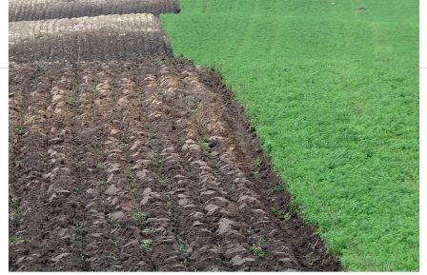
Слід зазначити, що заробляння сидератів у ранні строки може спровокувати мінералізацію органічних речовин ґрунту та висушувати його орний шар. Тому сидеральну культуру подрібнюють і загортають перед замерзанням ґрунту восени. Крім того, можна проводити кулісну сидерацію для снігозатримання у зимовий період із загортанням маси рослин навесні дисковими боронами з наступним заорюванням, висота снігового покриву взимку дорівнюватиме висоті сидеральних рослин.
В одиниці рослинної маси бобових сидератів міститься така сама кількість азоту, як і в одиниці гною, але фосфору і калію менше, тому останні додатково вносять з мінеральними добривами. В ґрунті зелені добрива розкладаються значно швидше, ніж інші органічні.
Узагальнені багаторічні дослідження вчених Німеччини показали, що для досягнення бездефіцитного балансу гумусу в ґрунті, залежно від вирощуваних у сівозміні культур, необхідно заробити таку кількість зеленого добрива: за вирощування зернових культур — 38 т/га зеленої маси, а просапних — 75–100 т/га.
За ступенем впливу на врожайність культур сидерати наближаються до підстилкового гною у нормі 20-30 т/га, причому витрати на їх виробництво та застосування в 2-4 рази нижчі.
Кожна сидеральна культура має свої особливості використання на удобрення. Так, зелену масу капустяних під озимі зернові культури доцільно подрібнити, задискувати і через 14 діб заробити, бобових культур –подрібнити та заробити без попередньої експозиції у верхньому шарі ґрунту. Ці особливості пов’язані з хімічним складом сидеральних культур і насамперед співвідношення C : N в масі, яке визначає швидкість її мінералізації та доступність елементів живлення для удобрювальних культур.
Сидерати також використовують для контролю над нематодами. Так, перед основною культурою, якій може загрожувати нематодне зараження, висівають рослини-пастки. Наприклад, в Англії, щоб позбутися золотистої картопляної нематоди, висівають паслін, який здатний за 8-10 тижнів росту скоротити кількість нематод на 50 %. У північній Європі деякі різновиди редису й гірчиці білої використовують для зменшення популяції бурякової нематоди. Їх сіють наприкінці літа і збирають наприкінці жовтня, щоб не допустити обнасінення.
Також дослідженнями щодо впливу зеленого добрива (редьки олійної та гірчиці) на зміну популяції бурякової нематоди встановлено, що кореневі виділення цих культур стимулювали вихід личинок із цист у більш ранній весняний період, і при недостатній сумі активних температур вони не могли досягнути статевозрілої стадії і дати нове покоління, за рахунок чого щільність їх популяції знижувалась на 30-60 %.
Отже, сидерація, крім поповнення вмісту органічних речовин і азоту в ґрунті, має такий різнобічний позитивний вплив на ґрунт:
- дещо знижується кислотність ґрунту, зменшується рухомість алюмінію, підвищується буферність і ємність поглинання катіонів;
- усувається ерозія і деградація ґрунту;
- регулюються ґрунтово-мікробіологічні процеси внаслідок стимуляції розмноження мікроорганізмів;
- поліпшується структура, зменшуються об’ємна маса і щільність ґрунту;
- значно збільшується водопроникність і вологоємність ґрунту;
- знижується ураженість рослин хворобами;
- мобілізуються елементи живлення ґрунту;
- зменшується забур’яненість полів;
- підвищується ефективність добрив і вапнування.

Джерело: http://www.agro-business.com.ua/sait/1594-umovy-vykorystannia-materialiv-saitu-agro-businesscomua.html

F.A.Q. про «крилату» органіку

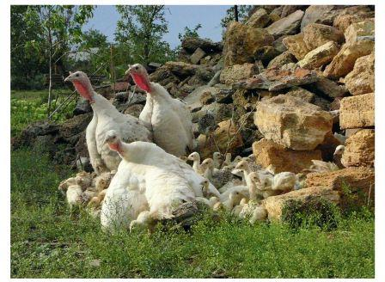
Наталія КУЗЬО, спеціально для "АС"
Органічне виробництво вже довгий час є однією з ТОП-тем у сільському господарстві України, однак попри позицію «на слуху» залишається ще багато не вивчених, не відпрацьованих, не зрозумілих і не досліджених аспектів цього напряму. Якщо врахувати диверсифікованість сільськогосподарського виробництва та особливості кожної з галузей, то очевидно, що неможливо знайти відповіді, які б задовольнили аграрну галузь загалом, слід кожен сектор сільського господарства розглядати окремо.
Для того щоб ринок «органік» в Україні перейшов зі стану «зародження» до «певної частки ринку» чи хоча б «активного розвитку», слід від загальних правил переходити до конкретних кроків. В Україні є маленькі локальні виробники, які не завжди сертифіковані, однак де-факто працюють за органічними стандартами. Саме вони можуть стати основою формування «органік»-ринку, і саме їхній досвід може допомогти розвинути напрям.
«Загалом» говорити про таких виробників не вдасться, слід зупинятися на кожному секторі. Ми проаналізували ситуацію на ринку органічного птахівництва та поспілкувалися з Віктором БІЛЕЦЬКИМ, який у невеликих масштабах вирощує індиків за органічними стандартами, хоча поки його господарство не сертифіковане. Відтак, виділили 5 основних питань, відповіді на які допоможуть краще зрозуміти органічне птахівництво та його особливості. Але для початку запитали у Віктора Білецького — з чого починається органічне птахівництво? «Перш за все — з людини і її мотивації, — зазначив він. — Якщо хтось вирішив розвивати напрям органічного виробництва, бажаючи лише заробити, то краще цю справу взагалі не починати. Органічне виробництво, зокрема, і птахівництво — це стиль життя, який вимагає ідей, власних переконань щодо високої якості харчових продуктів, бажання трудитися, здобувати нові знання і наполегливості, щоб не залишити справу при перших невдачах».
- Чим відрізняється органічна птиця від «конвеєрної»?
«Якщо дуже коротко, то органічна птиця відрізняється тим, що народжена в господарстві, має необмежений доступ до випасу і вигодувана лише органічними кормами, без будь-яких добавок, у тому числі без стимуляторів росту, а антибіотики можна застосовувати тільки для лікування», — зазначив Віктор Білецький. У таблиці нижче порівнюємо ключові особливості ведення органічного та неорганічного птахівництва.
З такого порівняння можна оцінити різницю між необхідними капіталовкладеннями при органічному і неорганічному виробництві птиці.
- Яка роль випасу органічної птиці, чи достатньо для цього «природної» трави?
«Головна роль випасу у тому, щоб птах перебував у середовищі, максимально наближеному до природного. Однак простих трав, які ростуть самі по собі, недостатньо, їх слід покращувати, доповнювати та збагачувати. Важливими чинниками при випасі є й насіння та комахи. Вони впливають на здоров’я птиці. До прикладу, панцир комахи подразнює слизову оболонку шлунка птиці, стимулює травлення і підвищує кислотність шлунка — це підвищує імунітет. Гіркі трави підсилюють секрецію жовчі, що сприятливо впливає на травлення. Тому якісний випас відіграє важливу роль для здоров’я птиці».
Зазначимо, що навіть при ідеально організованому випасі лише його недостатньо. Птахів слід годувати. При чому корми також повинні відповідати органічним стандартам.
- Чи можливо організувати вирощування органічної птиці без власної кормової бази? Наскільки складно придбати в Україні органічні корми?
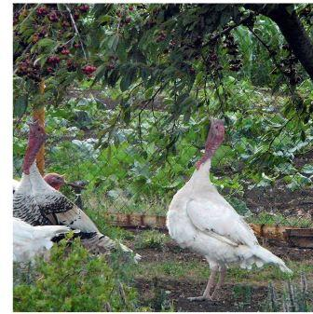
Без власної кормової бази вирощувати органічну птицю можливо, але складніше і дорожче. Основні труднощі в тому, щоб знайти надійного партнера. В Україні поки мало сертифікованих господарств із вирощування зернових, бобових культур чи соняшнику. В ідеалі господарство повинне самостійно забезпечувати себе кормами, якщо такої змоги нема, то слід подбати хоча б про часткове забезпечення — овочевою частиною, адже органічні овочі суттєво дорожчі від звичайних, а процес приготування кормів з овочами дуже трудомісткий.
«Я купую зерно у чотирьох місцевих фермерів, — розповідає Віктор Білецький. — Їхні поля поряд із моїм господарством, тому я не з розповідей знаю, як там господарюють. Це не сертифіковані господарства, але їхня продукція відповідає критеріям органічного рослинництва. Мене задовольняє така співпраця, тим паче, що суттєвої альтернативи нема. Можна налагодити роботу з особистими селянськими господарствами, які вирощують потрібні культури, але їх мізерна кількість, тому все-таки доводиться орієнтуватися на фермерів. На власному досвіді я помітив закономірність — чим менше господарство, тим менше там застосовують добрив та пестицидів, а то й не застосовують взагалі».
- Чи допустиме використання вітамінних кормових добавок та комбікормів при органічному птахівництві?
Віктор Білецький розповів: «Змішуючи різні зернові, запарюючи їх і додаючи овочі, я по суті застосовую комбікорми в своєму господарстві. Але готую їх сам, адже більшість готових комбікормів в Україні далекі від органічних, тому їх використання неприпустиме. Також не можна додавати різноманітні добавки для збільшення приросту чи кращого засвоювання кормів і гормональні препарати».
Попри це є ряд добавок, які можна застосовувати при органічному птахівництві. До прикладу, це молочна сироватка і сир. Що стосується вітамінів, то у проекті постанови Кабінету Міністрів «Про правила виробництва органічної продукції тваринництва» вказано, що вітаміни природного походження дозволені, однак слід враховувати, що тварини, яких вирощують в «органічних» умовах, живуть за природними ритмами, їхній організм накопичує запас речовин, необхідних для нормального функціонування в умовах обмеженого надходження цих речовин в організм. Віктор Білецький зазначає, що з його досвіду вітаміни можна застосовувати у зимовий час, коли закінчуються запаси овочів, а молодої трави ще нема, і коли з’явився молодняк, а погодні умови не дають змоги випустити його пастися.
- Які препарати можна застосовувати для профілактики та лікування органічної птиці?
Для профілактики захворювань краще не застосовувати жодних препаратів, а робити акцент на стійкому імунітеті, санітарії і максимально якісних кормах. Антибіотики можна застосовувати лише для лікування. «Слід розуміти, що органічний виробник апріорі у складніших умовах, ніж традиційний, — каже пан Білецький, — хоча і має змогу лікувати поголів’я. У більшості випадків захворювання — це проблема молодняку. При належному утриманні доросла птиця практично не хворіє. У традиційному тваринництві практикують профілактичне застосування антибіотиків і кокцидіостатиків за певною схемою аж до статевого дозрівання птиці. А виробник органічної продукції повинен боротися з інфекцією вже за фактом її виявлення. Вилікувати хворих індичат дуже складно, тим паче багато інфекцій швидко розвиваються, інколи лік може іти на години, і навіть вилікуваний птах може залишатися носієм інфекції, і вже не матиме нормальної продуктивності».
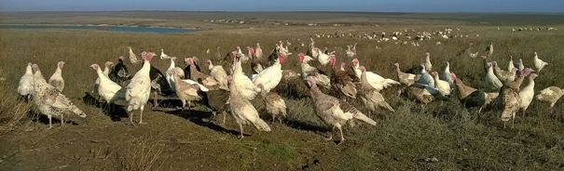
І наостанок зазначимо, що навіть створивши ідеальне органічне птахівництво, фермеру доведеться ще деякий час поборотися за споживача, але основні конкуренти — не промислові традиційні птахофабрики, як може здатися на перший погляд. Ринок «органічної птиці» доведеться ділити з «домашньою птицею», оскільки кінцевий споживач у більшості випадків достатньо не проінформований і не розуміє різниці між цими поняттями. Тому входячи у сегмент «органік-птахівництва», слід врахувати необхідність інформаційних кампаній, які б пояснювали, чому органічна та домашня птиця — це не одне і те ж.
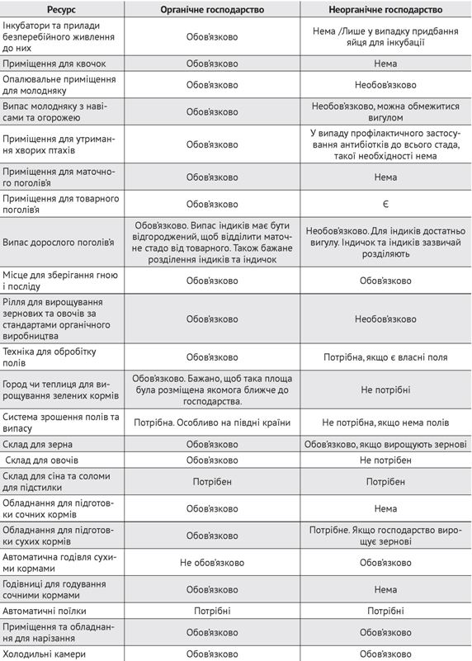
Джерело: http://www.agro-business.com.ua/suchasne-tvarynnytstvo/4794-faq-pro-lkrylatur-organiku.html

